МУНИЦИПАЛЬНОЕ БЮДЖЕТНОЕ ОБЩЕОБРАЗОВАТЕЛЬНОЕ УЧРЕЖДЕНИЕ
«СРЕДНЯЯ ОБЩЕОБРАЗОВАТЕЛЬНАЯ ШКОЛА № 12»
188800, Ленинградская область, город Выборг, улица Гагарина 38/14,
ОКПО: 46267607 ОГРН: 1024700881039: ИНН: 4704040487 КПП: 470401001
тел/факс: 8 (81378) 21-095, e-mail: school12.office@yandex.ru

Реализация программы
коррекционно-развивающей работы
с обучающими с ограниченными возможностями здоровья начального общего образования в условиях темной сенсорной комнаты
(Кунаевские чтения)



Подготовила:
педагог психолог
Карманова Людмила Николаевна
СОДЕРЖАНИЕ

Пояснительная записка…………………………………………… | 3
Цели, задачи программы…………………………………………… | 6
Научные, методологические основания программы……………… | 7
Диагностический инструментарий………………………………… | 7
Структура и содержание программы……………………………… | 7
Ожидаемые результаты……………………………………………. | 8
Календарно-тематическое планирование………………………… | 8
Оценка эффективности……………………………………………. | 11
Материально-техническая база…………………………………… | 11
Выводы……………………………………………………………… | 17
Заключение…………………………………………………………. | 24
Список использованной литературы……………………………… | 25
Приложение 1 (Диагностический инструментарий)…………….. | 26
Приложение 2 (Конспект открытого занятия в темной сенсорной комнате «Космическое путешествие»)……………………………. | 42
Приложение 3. (Фотогалерея)……………………………………… | 49

ПОЯСНИТЕЛЬНАЯ ЗАПИСКА

«Мир входит в сознание человека лишь через
дверь органов внешних чувств.
Если она закрыта, то он не может войти в него,
не может вступить с ним в связь.
Мир тогда не существует для сознания».
Тьерри Вильям Прейер

Попадая в школьное детство, ребенок попадает в менее снисходительный, а значит, более требовательный и жесткий мир. В младшем школьном возрасте увеличивается число психических состояний [12; 13]. Это связано с изменением социальной ситуации развития ребенка, изменением статуса в семье и в ближайшем окружении. У ребенка появляются новые социальные связи и изменяются взаимоотношения, осваивается новая социальная роль. Хотя сначала переживания психических состояний быстро сменяют друг друга и кратковременные, в ходе дальнейшего обучения происходит определенная стабилизация образа жизни. На возникновение состояний влияют не только качественные изменения в психической сфере, но и самооценка, обусловленная учебными успехами, отношением учителя, родителей и одноклассников [4]. Большое фрустрирующие воздействие оказывает негативная оценка. Часто складывается порочный круг: тревожность, нарушая деятельность ребенка, ведет к неуспеху, негативным оценкам со стороны окружающих, неуспех порождает тревогу, закрепляя неудачи. Постоянный неуспех со временем приводит к появлению пессимистического подхода к действительности, а иногда и к развитию депрессивного состояния [3]. В данный возрастной период возникают взаимная оценка, требовательность и другие феномены общественной жизни. На этой основе начинает формироваться и определяться направленность, появляются новые нравственные чувства, усваиваются нравственные требования. Каждый ребенок хочет найти свое место, быть принятым и признанным своими товарищами. В этом возрасте отмечается сильная текучесть взаимоотношений между детьми, в основе чего лежит стремление ребенка найти для себя наиболее близкого товарища и друга. Известно, что среди классов начальной школы высоким уровнем тревожности из-за различных фрустрирующих ситуаций отличаются первые и четвертые классы [11]. Для первых классов основным фрустрирующим фактором оказывается незнакомая деятельность и жесткие требования, с которыми сталкиваются впервые дети. Для четвертого класса – это переход в среднюю школу, связанный с предвосхищением новых требований. Загруженность учебной деятельностью и, порой, безграничное стремление педагогов и родителей занять детей настолько, чтобы у них не оставалось времени на «всякие глупости» (по мнению взрослых), приводят к тому, что у детей не остается времени, чтобы принадлежать самим себе, играть, общаться со сверстниками. Дети, таким образом, отвлечены от собственных ощущений, осознанных и неосознанных потребностей, от самопознания в самом широком смысле этого слова. Так постепенно формируется неумение жить «здесь и сейчас». Не приобретя необходимого опыта столкновения с реальностью, при случайных и закономерных встречах с проблемами реального мира, ребенок оказывается беспомощным. Трудности становятся не ступенями развития, а явлениями, сопряженными со страхом, неуверенностью и дискомфортом, чего хочется избежать любыми средствами. Именно в младшем школьном возрасте на ребенка все больше возлагается ответственность, ему необходимо воздерживаться от ситуативных и импульсивных желаний. Настаивая на том, чтобы ребенок немедленно выполнил требования взрослого, не давая возможность достигнуть цели, поставленной им самим, взрослые создают фрустрирующие условия, способствующие закреплению упрямства и агрессивности у одних и безынициативности у других. Поэтому очень важно в данный период вести занятия, направленные на формирование у младших школьников социально адаптированных поведенческих стратегий во взаимодействии и общении с другими, приобретение навыков саморегуляции эмоционального состояния, а также снижение психоэмоционального напряжения.
Забота о здоровье всегда присутствовала в образовательном процессе. Но в современных условиях развития российского общества необходимость переосмыслить всю систему отношения к здоровью, к инвалидам и лицам с ограниченными возможностями здоровья становится всё более актуальней. Школа должна развиваться как инклюзивное образовательное учреждение, которая реализует здоровьесберегающие технологии в образовательном процессе. Степень утомления учащихся, уровень их невротизации, эмоциональный комфорт и, в конечном итоге, состояние здоровья детей зависят не только от объема учебной нагрузки и ее содержания, но также и от методов, режимов и технологий обучения,
от качества школьных помещений. Рациональная организация образовательного процесса и использование здоровьесберегающих технологий в учебной деятельности включает в себя множество направлений. Среди которых особое место занимает сохранение и укрепление психофизического и эмоционального здоровья учащихся с помощью мультисенсорной среды.
Еще Л.С. Выготский обратил внимание на то, что в основе формирования и развития высших психических функций лежит сложный процесс интеграции внешнего мира во внутренний. Мы воспринимаем окружающий мир и события, происходящие внутри нас при помощи органов чувств. Каждый из них реагирует на влияние окружающей среды и передает соответствующую информацию в центральную нервную систему. Сенсорный поток, поставляя информацию в центральную нервную систему, является основным фактором, обеспечивающим созревание мозга ребенка, и предопределяет развитие его поведения и психики.
В процессе исследования внешнего мира, развивающийся в соответствии с возрастными нормами ребенок активно использует все органы чувств. Сбой или нарушенная работа любого анализатора, отвечающего за поступление информации из окружающего мира, приводит к неправильной работе процессов ощущения и восприятия в целом. В этом случае необходима дополнительная сенсорная стимуляция, которую удобнее всего реализовывать в темной сенсорной комнате, оснащенной стимуляторами различного типа.
Темная сенсорная комната – это волшебная сказка, в которой все журчит, звучит, переливается, манит, помогает забыть страхи, успокаивает. Специальное оборудование, установленное в сенсорной комнате, воздействует на все органы чувств человека. Лежа в сухом бассейне или на мягких пуфиках, в волнах медленно плывущего света, слушая успокаивающую музыку, ребенок (взрослый) сам становится героем сказки. Ощущение полной безопасности, комфорта, загадочности наилучшим образом способствует установлению спокойных, доверительных отношений между ним и специалистом.
Сенсорная комната позволяет выполнять следующие процедуры психологического и психокоррекционного воздействия:
- релаксацию, снятие эмоционального и мышечного напряжения;
- стимулирование чувствительности и двигательной активности детей, подростков, - взрослых; фиксирование внимания и управления им, поддержание интереса и познавательной активности;
- повышение психической активности за счет стимулирования положительных эмоциональных реакций;
- развитие воображения и творческих способностей детей, подростков и взрослых;
- коррекцию психоэмоционального состояния.
Влияние занятий в интерактивной среде темной сенсорной комнаты на развитие интеллектуальной деятельности определяется следующим: по мере развития восприятия внешние действия с предметами сокращаются, автоматизируются и интериоризуются. Они переходят в умственный план, а эталоны запоминаются. Ориентировка в них становится операцией в структуре целостного действия. Важным моментом для выявления особенностей построения занятий с детьми, подростками, а в ряде случаев и со взрослыми в сенсорной комнате является понимание того, что ориентировки в действиях с предметами (реальными и интерактивными), если они направлены на внешние признаки объектов, становятся образами восприятия, установление связей и зависимостей между которыми положительно влияет на развитие мышления. Необходимо знать и учитывать тот факт, что в работе с детьми, подростками или взрослыми в сенсорной комнате возникающие аудиальные, визуальные и тактильные ощущения постепенно приобретают относительную самостоятельность и собственную логику развития. Например, они могут предвосхищать практические действия, обеспечивая их регуляцию.
Для того чтобы правильно организовать работу в темной сенсорной комнате, необходимо учитывать, что восприятие человеком пространства рассматривается как один из видов отражения отношений между объектами. Различение и обобщение отношений между воспринимаемыми объектами среды является, по существу, двусторонним процессом. Одна сторона представляет собой собственно перцептивное, непосредственно чувственное отражение определенных связей между объектами, другая связана с мышлением. Это единство чувственного и логического в отражении пространственных, временных и количественных отношений определяет готовность ребенка к отражению других, более сложных отношений и взаимозависимостей между явлениями внешнего мира, а у взрослых людей способствует гармонизации их отношений с окружающим миром. Именно в специально организованной для психологической работы темной сенсорной комнате такое взаимодействие между человеком и интерактивной средой осуществляется наиболее гармонично. Эта среда в определенной мере вступает в виртуальное взаимодействие с человеком, и он, откликаясь на это взаимодействие, начинает по-иному воспринимать окружающее пространство. Оно «обволакивает» его, «провоцирует» в хорошем смысле этого слова к взаимодействию на основе чувственного опыта. Такое взаимодействие отвлекает от эмоциональных и бытовых проблем, ненавязчиво вовлекает в интересную и увлекательную деятельность.
Подобно общей природе отражения окружающего мира в мозгу человека, отражение пространства и времени выступает в двух основных формах, которые одновременно являются и ступенями познания: непосредственной (чувственно-образной) и опосредованной (логически-понятийной). Взаимосвязь и единство этих форм отражения составляет важнейшую закономерность развития познавательной деятельности человека, проявляющуюся и в области отражения пространственно-временных отношений между предметами внешнего мира. Логическое (опосредованное) познание пространства и времени связано с накоплением человеком знаний, проверкой их истинности в общественной практике. В условиях темной сенсорной комнаты опосредованное познание пространства происходит в процессе погружения в «ирреальность».
В рамках направления коррекционно-развивающей работы педагога-психолога, разработана коррекционно-развивающая программа с обучающими с ограниченными возможностями здоровья начального общего образования в условиях темной сенсорной комнаты, которая содержит занятия, направленные на расширение познавательной сферы и на коррекцию эмоционально-волевой сферы. Чаще всего именно здесь проявляются наибольшие трудности в развитии детей с ограниченными возможностями здоровья
Настоящая программа состоит как из релаксационных занятий, так и из развивающих. Занятия отличаются по сложности и насыщенности, что позволяет использовать их в работе с детьми, имеющими различные отклонения развития.
Работа по данной программе не требует строгого соблюдения алгоритма занятий: по собственному желанию и с учетом специфики работы в темной сенсорной комнате психолог может заменять упражнения, что позволит более творчески использовать интерактивное оборудование.
Цели программы – расширение познавательной сферы, развитие воображения, сенсомоторных навыков, коррекция внимания, эмоционально волевой сферы ребенка.
Задачи:
1.Теоретические:
1.1 осуществить анализ возрастных и специфических особенностей, присущих детям с ограниченными возможностями здоровья;
1.2 осуществить анализ социально-психологических особенностей детей, с которыми будут проводиться занятия по программе.
2.Методическая: на основе проведенного теоретического анализа детей подобрать и разработать упражнения для программы.
3.Практические:
3.1 сформировать у ребенка представления об окружающем мире;
3.2 развить зрительные, слуховые и тактильные ощущения;
3.3 развить сенсомоторные навыки;
3.4 осуществить стимуляцию воображения ребенка;
3.5 осуществить коррекцию внимания;
3.6 осуществить коррекцию эмоционально-волевой сферы ребенка.
Научные, методологические и методические основания программы: положения субъектно-деятельностного подхода (С.Л. Рубинштейн, А.Н. Леонтьев, К.А. Абульханова, Б.Ф. Ломов, Б.Г. Ананьев, В.А. Барабанщинков, А.В. Брушлинский, А.Л. Журавлев, В.В. Знаков и другие); положения комплексного и системного подходов (Б.Ф. Ломов, К.А. Абульханова, Б.Г. Ананьев, Л.И. Анцыферова, В.Г. Асеев, А.Г. Асмолов, В.А. Барабанщиков, В.А. Бодров, А.В. Брушлинский, В.Н. Дружинин, А.Л. Журавлев, В.П. Зинченко, В.В. Знаков, В.А. Кольцова, А.Н. Леонтьев, С.Л. Рубинштейн, Е.В. Шорохова, А.В. Юревич, М.Г. Ярошевский и другие); положения специальной психологии (Э. Сеген, П.Я. Трошина, Л.С. Выготский, А.В. Семенович, Н.Я. Семаго, М.М. Семаго, И.В. Дубровина и другие); положения телесноориентированной терапии (В. Райх, А. Лоуэн, Ф.М. Александер, М. Фельденкрайз, А. Янов), положения психосемантики (В.Ф. Петренко, В.В. Кучеренко, А.А. Нистратова, С.В. Василенко и другие).
Формы работы: групповые, индивидуальные.
Длительность занятий 35-40 минут (в зависимости от индивидуальных особенностей участников занятий и целей упражнений).
Категория участников: программа разработана для учащихся 1-4 классов. Актуальность работы с детьми данной категории обусловлена несколькими причинами. Во-первых, период младшего школьного возраста связан с переходом в новую социальную среду, что существенно влияет на формирование психических процессов и межличностной сферы, а значит и на личность в целом, Во-вторых, приобретение учебных навыков оказывает влияние на развитие учебной компетентности и, следовательно, на успешность его последующего обучения. И важным моментом в работе с младшими школьниками, испытывающими трудности в обучении, является снятие психоэмоционального напряжения и активизация умственной деятельности. Данная программа является коррекционной для детей с ограниченными возможностями здоровья и детей-инвалидов и профилактической для здоровых детей.
Диагностический инструментарий:
- методика «Эталоны» О.М. Дьяченко - нацелена на диагностику уровня восприятия;
- Шкала явной тревожности для детей 8-12 лет (CMAS) (адаптация А.М.Прихожан).
- Тест «Кактус» (автор М. А. Панфилова).
Методики:
-«Чего не хватает в этих рисунках» (Р.С.Немов);
- «Узнай, кто это?» (Р.С.Немов);
- Какие предметы спрятаны в рисунках» (М.М.Безруких»
Структура и содержание программы
Все занятия Программы условно разделены на 4 блока: тактильный, зрительный, слуховой, блок развития эмоционально-волевой сферы.
Занятия тактильного блока направлены на развитие кожно-кинестетической (общей) чувствительности.
Занятия зрительного блока направлены на развитие зрительного восприятия. Каждое занятие этого блока направлено на то, чтобы ребенок в игровой форме взаимодействовал с одним-двумя приборами, чтобы избежать чрезмерной сенсорной стимуляции.
Занятия слухового блока направлены на развитие восприятия звуков на слух. У детей с ОВЗ часто страдает фонематический слух, который во многом предопределяет успешность школьного обучения, поэтому развитие слухового восприятия актуально для данной категории детей.
Занятия блока развития эмоционально-волевой сферы направлены на развитие процессов саморегуляции, развитие способности контролировать свои эмоции, дифференцировать эмоциональные состояния. Эмоции играют важную роль в жизни дошкольников, помогая воспринимать действительность и реагировать на нее. Чувства господствуют над всеми сторонами жизни и являются основой развития в дошкольном возрасте.
В каждом блоке проводятся занятия 2 типов:
- занятия, направленные на первичное ознакомление детей с различным оборудованием;
- занятия с элементами сказкотерапии.
Во избежание однообразия, по завершении каждого блока проводится занятие с использованием сказочного сюжета, где использование какого-нибудь тренажёра становится частью сказки. Данные занятия, включающие элементы сказкотерапии, направлены на решение некоторых проблем, характерных для детей младшего школьного возраста:
- трудности, связанные с общением;
- агрессивное поведение;
- тревожность и низкая самооценка.
Важным элементом каждого занятия являются упражнения, направленные на обучение навыкам расслабления, снятие мышечного напряжения. Активная умственная деятельность и сопутствующие ей эмоциональные переживания создают излишнее возбуждение в нервной системе, которое, накапливаясь, ведет к напряжению мышц тела. Умение расслабляться позволяет устранить беспокойство, возбуждение, скованность, восстанавливает силы, увеличивает запас энергии.
Ожидаемый результат – качественное улучшение в состоянии сенсорно-перцептивной и эмоционально-волевой сфер личности ребенка, что включает в себя: расширение ряда сенсорных эталонов, развитие умения дифференцировать собственные сенсорные ощущения, сравнивать и называть характерные признаки предмета, снижение уровня тревожности.
Таблица 1
Календарно-тематическое планирование
Ознакомительный этап
№  п/п | Тема, цели занятия | Используемое оборудование
1 | «Давайте познакомимся»  (первичная диагностика»  Диагностика зрительного, тактильного восприятия, состояние эмоционально-волевой сферы | Бланки методик
2 | «Здравствуй, волшебная комната»  Знакомство с интерактивной средой темной сенсорной комнаты, формирование заинтересованности детей к работе с оборудованием, установление доверия между психологом и детьми. | Оборудование темной сенсорной комнаты
Коррекционно-развивающий этап
3 | «Сказочная страна»  Развитие и коррекция зрительного и слухового восприятия, развитие внимания, двигательной активности, снятие психоэмоционального напряжения, развитие коммуникативных навыков детей. | Калейдоскоп, проектор «Солнечный – 100», колеса спецэффектов «Бабочки», «Зоопарк», «Облако».
4 | «Рисование песком»  Освоение элементарных представлений о технике рисования песком на световых столах; развитие тактильной чувствительности, развитие пространственного восприятия, развитие творческого воображения. | Световой столик для рисования песком.
5 | «Картина на песке»  Освоение элементарных представлений о технике рисования песком на световых столах; развитие тактильной чувствительности, развитие пространственного восприятия, развитие творческого воображения. | Световой столик для рисования песком.
6 | «Волшебный лес»  Развитие и коррекция зрительного восприятия, коммуникативных навыков, умения выражать свои эмоции» | Зеркало настенное небьющееся «Таинственный свет», воздушно- пузырьковая колонна»
7 | «Музыкальная шкатулка»  Развитие и коррекция зрительного и слухового восприятия, кинестетических ощущений, сенсомоторных навыков, снятие эмоционального и мышечного напряжения. | Набор музыкальных игрушечных инструментов
8 | «Форд Баярд»  Коррекция и развитие слуховой чувствительности, пространственного восприятия, творческого воображения, умение работать в команде. | Набор музыкальных игрушечных инструментов, пазлы, наборы фигурок
9 | «Сквозь звезды»  Развитие и коррекция зрительного и слухового восприятия, снятие эмоционального и мышечного напряжения. | Потолок «Звездное небо», проектор «Солнечный – 100», модуль «Гроза»
10 | «Необыкновенные морские приключения»  Развитие и коррекция зрительного и слухового восприятия, коммуникативных навыков. Умение выражать свои эмоции, снятие эмоционального и мышечного напряжения. | Воздушно-пузырьковая колонна.
11 | «Загадочный остов»  Развитие и коррекция зрительного и восприятия, коммуникативных навыков. Умение выражать свои эмоции, снятие эмоционального и мышечного напряжения. | Модуль «Гроза»
12 | «Остов Дружбы»  Развитие и коррекция зрительного и восприятия, коммуникативных навыков. Умение выражать свои эмоции, снятие эмоционального и мышечного напряжения. Развитие воображения и творческих способностей. | Массажные ролики по количеству детей.
13 | «Необычный цветок»  Создание положительного эмоционального фона. Развитие и коррекция зрительного и восприятия, коммуникативных навыков. Умение выражать свои эмоции, снятие эмоционального и мышечного напряжения. Развитие произвольной саморегуляции. | Световой столик для рисования песком
14 | «Давайте радоваться»  Совершенствование умения распознавать свое настроение, умение рассказывать о нем, развитие коммуникативных навыков | Световой модуль «Гроза»
Завершающий этап
15 | «Путешествие по волнам»  Снятие психоэмоционального напряжения, интеграция полученных в процессе занятий знаний и умений | Воздушно-пузырьковая колонна, проектор «Солнечный – 100»
16 | «Наши успехи»  Заключительная диагностика  Диагностика зрительного, тактильного восприятия, состояние эмоционально-волевой сферы | Бланки методик

Оценка эффективности: эффективность занятий по программе отслеживается общей диагностикой ребенка, наблюдением за его поведением в различных ситуациях, отслеживанием его учебной деятельности.
Критерии оценки достижения планируемых результатов
Качественные: желание детей посещать занятия в сенсорной комнате, благоприятный эмоциональный фон на занятиях, установление доброжелательных отношений между ведущим и участниками, положительная устная обратная связь в конце каждого занятия, положительные изменения в состоянии участников по результатам наблюдения ведущего, других педагогов,
работающих с детьми, родителей.
Количественные: увеличение числа обучающихся с высоким и средним уровнем развития процессов восприятия. Снижение числа обучающихся с высоким уровнем тревожности.
Материально-техническая база (помещение, оборудование, инструментарий и т.д.) предполагает наличие оборудованной сенсорной комнаты.
Для среды темной сенсорной комнаты выделено специальное помещение, технические характеристики которого отвечают требованиям, предъявляемым к использованию различных электроустановок (прожекторов, светильников и т.д.). Комната соответствует требованиям противопожарной безопасности и Санитарным правилам и нормам СанПиН. В ней создано затемнение, достаточное для того, чтобы наблюдать светоэффекты. Оформление и цвет интерьера и оборудования подобраны с учетом воздействия на психологическое состояние ребенка. Стены окрашены в спокойный голубовато – фиолетовый цвет. Решению задач, которые ставит перед собой педагог-психолог, организуя занятие в темной сенсорной комнате, способствует комфортная мягкая среда, специальные мягкие модули (подушечки с гранулами, пуфики-кресла с гранулами и т. п.). Дизайн этой комнаты продуман таким образом, что все предметы, которые находятся в ней, соответствуют эстетическим характеристикам и были безопасны при передвижении в полумраке.

Описание оборудования темной сенсорной комнаты Таблица 2
 | Название | Область применения
1 | Пуфик-кресло с гранулами.  Пуфик набит пенополистерольными гранулами.   | Позволяет снять излишнюю напряженность, успокоиться, принять удобную для наблюдения позу. Поверхность пуфика способствует тактильной стимуляции соприкасающихся с ним частей тела. Легкие пенополистерольные гранулы оказывают мягкое приятное воздействие и способствуют лучшему расслаблению за счет легкого точечного массажа. Кроме того, воздушное пространство между гранулами обеспечивает вентиляцию и сухое тепло.
2 | Зеркальный шар с мотором (цветной, белый).  При одновременной работе данных приборов возникает эффект бесконечного множества бликов, напоминающих падающий снег или «солнечных зайчиков». В сочетании со спокойной музыкой эти блики создают ощущения сказки, героями которой становятся те, кто находится в сенсорной комнате. Дополнительный эффект создается при автоматической смене цвета луча, направленного на зеркальный шар.  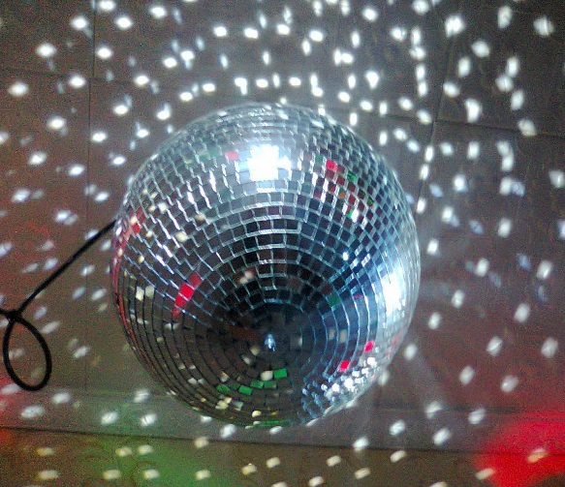 | Прибор активно используется в процессе проведения релаксационных упражнений, а также занятий по фантастическим сказочным сюжетам, стимулируя зрительное восприятие, развивая воображение, концентрируя внимание на движущихся бликах.
3 | Декоративный световой модуль «Гроза»  Декоративный световой модуль на базе оптического волокна. Несущая платформа выполнена в виде тучки размером 1,5х0,9 м. из которой идет "дождь" разноцветных капель.  Вспышки молнии.  Подвес к потолку.  В комплект входит безопасный интерактивный радиопульт управления, позволяющий ведущему или пациенту управлять (фибероптическим) светоэффектом:  -выбирать цвет подсветки из нескольких;  -выбрать динамическую программу автоматического перебора цветов;  -в динамических режимах управлять скоростью;  -управлять яркостью подсветки.   | Как интересно зайти под волшебную тучку и искупаться в настоящем световом дожде из разноцветных капель! Это ведь совсем не страшно!
4 | Сухой бассейн с разноцветными шариками  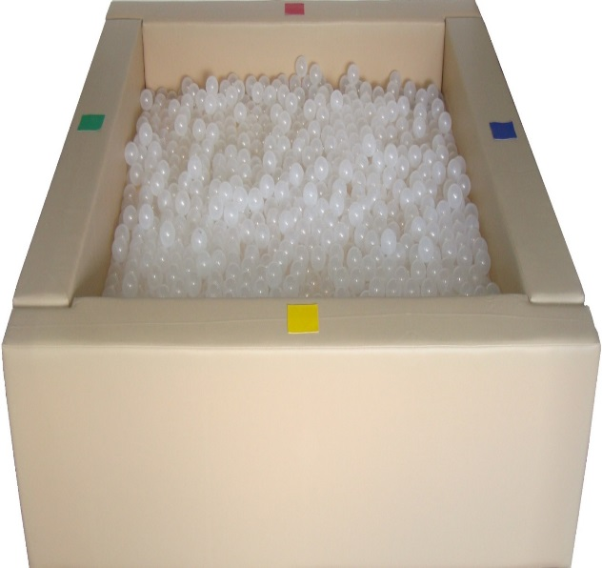 | Сухой бассейн используется как для релаксации, так и для активных игр. Лежа в бассейне, ребенок может принять позу, которая соответствует состоянию его мышечного тонуса, и расслабиться. При этом постоянный контакт всей поверхности тела с шариками дает возможность лучше почувствовать свое тело и создает мягкий массажный эффект, обеспечивая глубокую мышечную релаксацию. Мягкие стенки бассейна и пластмассовые шарики служат безопасной опорой для тела, что особенно важно для детей с двигательными нарушениями. Такое воздействие способствует снижение уровня психоэмоционального напряжения и коррекция уровня тревожности.  В бассейне можно двигаться, менять положение тела, «плавать» в шариках. Такие действия способствуют развитию координации движений в пространстве. Если на бассейн направить источник меняющегося света, то в его лучах меняется и цвет шариков, что стимулирует зрительные ощущения и восприятия ребенка
5 | Потолок «Звездное небо»  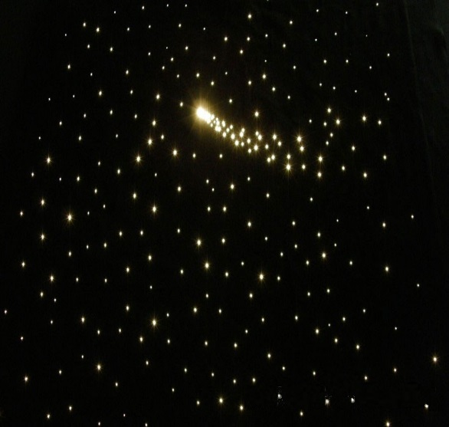 | Потолок «Звездное небо» находит применение в развивающей и коррекционной работе для стимуляции визуальных ощущений, пространственных представлений и ориентировок, развития восприятия, воображения, внимания, а также снижения уровня психоэмоционального и мышечного напряжения.
6 | Панель (панно) интерактивная «Бесконечность»  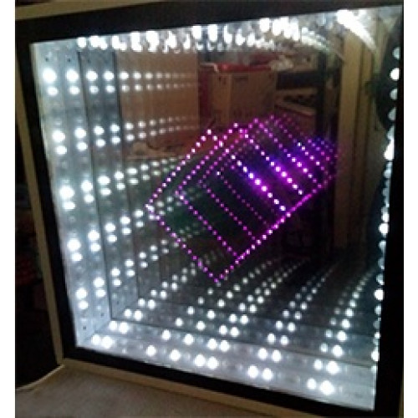 | С помощью этого панно у детей развивается голос, зрительная память, снимается стресс и поднимается настроение.
7 | Проектор «Солнечный» - 100  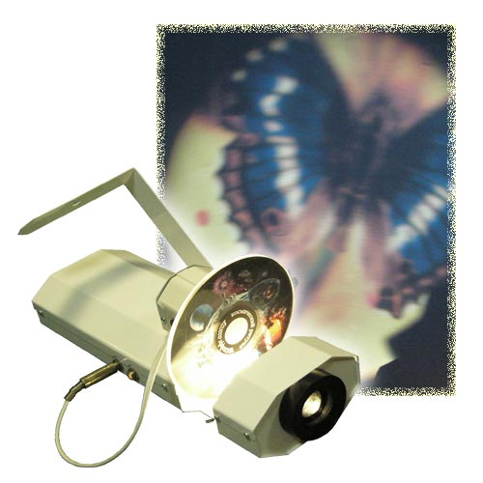 | Проектор «Солнечный-100». Компактный прибор, с помощью которого на любую поверхность темной сенсорной комнаты проецируются различные цветные изображения. Проектор «Солнечный-100» используется для развития воображения, концентрации внимания, создания образов-представлений о реальной и ирреальной действительности и т. п. Он может применяться в ходе релаксационных занятий, а также занятий на основе фантазийных и сказочных сюжетов.
8 | Световой стол для рисования песком.  Стол с матовой стеклянной столешницей, подсвеченной снизу.  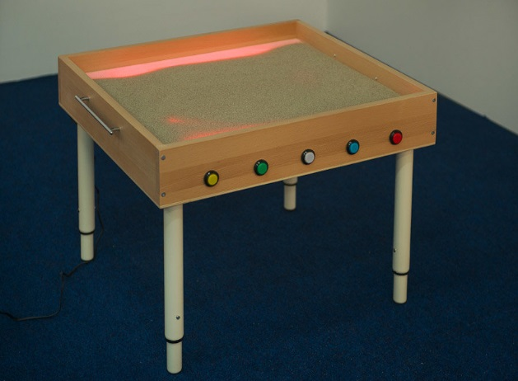 | На столе можно рисовать песком. Используется на тематических занятиях по сказочным сюжетам. Способствует развитию визуальных и тактильных ощущений. Активизирует внимание, снимает напряжение.
9 | Зеркало настенное небьющееся «Таинственный свет»  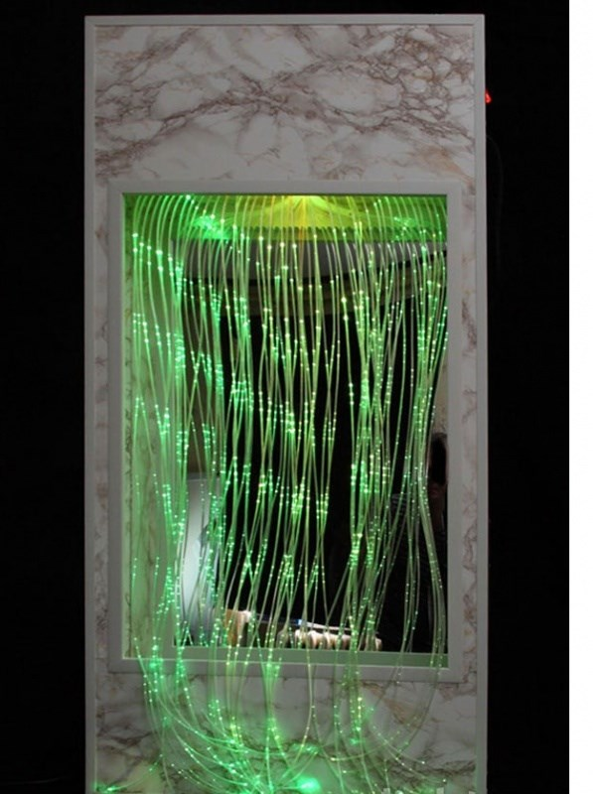 | Настенное небьющееся зеркало с подсветкой фибероптическими волокнами бокового свечения. Эффект таинственного мерцания свисающих нитей различными цветами на фоне зеркала. Предназначен для создания оптического эффекта расширения пространства и усиления светового воздействия в сенсорных комнатах.
10 | Веселый фонтан и световая каскадирующая труба  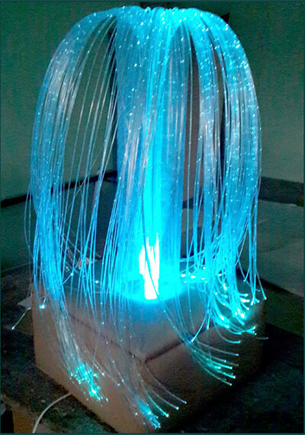 | Веселый фонтан или каскадирующая труба предназначен для создания релаксационного светового эффекта в сенсорных комнатах, уголках релаксации, игровых комнатах, а также для декоративного светового оформления интерьеров. Можно спокойно посидеть, близко придвинувшись на мягком пуфе или островке, перебирать мягкие светящиеся волокна, заплетать из волокна косы, гладить, следить за изменением цветов и т.д. С
11 | Панель (панно) интерактивная «Огненное колесо»  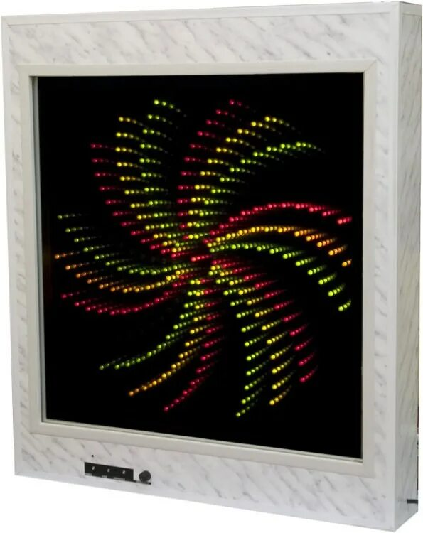 | Предназначена для релаксации, зрительной и тактильной стимуляции.

Выводы
Мною проводилась исследовательская работа по изучению положительного влияния полифункциональной интерактивной среды сенсорной комнаты как элемента здоровьесберегающей деятельности на психофизическое и эмоциональное состояние детей младшего школьного возраста.
Исследование проводилось в два этапа: в начале цикла занятий и по окончанию.
В ходе диагностического обследования детей с ограниченными возможностями здоровья начального общего образования выявлено следующее:
Методика «Эталоны» О.М. Дьяченко - нацелена на диагностику уровня развития восприятия и содержит задачи, требующие соотнесения формы предметов с заданными образцами (эталонами). Детям предлагается отметить изображения предметов, соответствующие каждому эталону.

Таблица 3
 | Качественный анализ результатов | Количественный анализ (количество баллов) | Начало реализации программы  % | Окончание реализации программы%
1-й тип. | Дети с доэталонной ориентировкой. Они ориентировались не на сходство предмета с эталоном, а на внешние побочные признаки. Отмечали либо все картинки в одном ряду, либо называют все предметы. | 0 - 8 | 38,4% | 23,0%
2-й тип. | Дети с синкретической ориентировкой. На основании выделения одной детали или без учета характерных деталей контура дети ошибочно относят предмет к какому-либо из фигур-эталонов. | 9-17 | 23,0% | 15,3%
3- й тип | Дети со смешанной ориентировкой, которая меняется в зависимости от сложности объекта. Простые объекты, детали которых находятся внутри общего контура (например, колобок, кораблик, сумка), дети безошибочно относят к нужному эталону. При анализе объектов с выступающими за контур деталями (например, корзинка с ручкой) проявляется синкретический тип ориентировки. | 18-26 | 23,0% | 46,1%
4 -й тип | Дети с адекватной ориентировкой: при анализе формы предмета они ориентируются на соотношение общего контура и отдельных деталей, что позволяет им безошибочно сопоставить предмет с эталоном. Дети с таким типом ориентировки могут допустить лишь 1-2  случайные ошибки. | 27-36 | 15,3% | 15,3%
Как видно из таблицы 3 значительно увеличились результаты со смешанной ориентировкой
Шкала явной тревожности для детей 8-12 лет (CMAS) (адаптация А.М.Прихожан).
Таблица 4

Стены | Характеристика | Примечание | Начало реализации программы  % | Окончание реализации программы%
1-2 | Состояние тревожности испытуемому не свойственно | Подобное "чрезмерное спокойствие" может иметь и не иметь защитного характера | 0 | 0
3-6 | Нормальный уровень тревожности | Необходим для адаптации и продуктивной деятельности | 0 | 23,0%
7-8 | Несколько повышенная тревожность | Часто бывает связана с ограниченным кругом ситуаций, определенной сферой жизни | 23,0% | 15,3%
9 | Явно повышенная тревожность. | Обычно носит "разлитой", генерализованный характер | 15,3% | 15,3%
10 | Очень высокая тревожность | Группа риска | 61,5% | 46,1%
По результатам исследования можно сделать вывод: по окончании реализации программы снизилась тревожность, возрос нормальный уровень тревожности.

Методика «Чего не хватаает?» (Р.С.Немов) – определение уровня развития восприятия.

Методика «Какие предметы спрятаны в рисунках?» (М.М.Безруких

Методика «Узнай, кто это?» (Р.С.Немов) – определение уровня развития восприятия.

По результатам исследования уровня развития восприятия можно сделать вывод: по окончании программы уровень развития восприятия стал значительно выше.
Тест «Кактус» (автор М. А. Панфилова).

Назначение методики: диагностика направленности и интенсивности выраженности агрессивности
Таблица 5

 | Начало реализации программы  % | Окончание реализации программы%
Агрессия | 30,7% | 15,3%
Импульсивность | 38,4% | 23,0%
Эгоцентризм, стремление к лидерству | 7,6% | 15,3%
Демонстративность, открытость | 23,0% | 30,7%
Неуверенность в себе. Зависимость | 61,55 | 46,1%
Скрытность, осторожность | 53,8% | 38,4%
Оптимизм | 7,6% | 23,0%
Тревожность | 46,1% | 30,7%
Экстравертированность | 53,3% | 53,8%
Интровертированность | 46,1% | 46,1%
Стремление к домашней защите | 46,1% | 30,7%

По результатам диагностики направленности и интенсивности выраженности агрессивности, приведенным в таблице 5 можно сделать следующий вывод: значительно снизился уровень импульсивности, агрессии, тревожности. Дети проявляют большую уверенность, оптимизм.

Заключение
Таким образом, систематическая работа с предложенным коррекционным комплексом в условиях полифункциональной интерактивной среды, способствует совершенствованию фиксации, глазомера, цветовосприятия, формированию зрительно-моторных координаций, навыков ориентировки в пространстве, а следовательно, ребенок быстрее сможет адаптироваться в социуме, в микрогруппе сверстников. Сравнивая результаты проведенного исследования можно предположить, что программа коррекционно-развивающей работы с обучающимися с ограниченными возможностями здоровья начального общего образования в условиях темной сенсорной комнаты положительно влияет на эмоциональную сферу учащихся, позволяет им поддерживать друг друга, развивает навыки сотрудничества, снижает влияние негативных эмоций.

Список использованной литературы:
- Ананьев Б. Г. Теория ощущений. – Л.: ЛГУ, 1961.
- Ананьев Б. Г., Дворяшина М. Д., Кудрявцева Н. А. Индивидуальное развитие человека и константность восприятия. – М.: Просвещение, 1986.
- Баряева Л.Б., Гаврилушкина О.П., Зарин А.П., Соколова Н.Д. Программа воспитания и обучения дошкольников с задержкой психического развития. – СПб.: Союз, 2001. 320 с.
- Борякова Н.Ю. // Клиническая и психолого-педагогическая характеристика детей с задержкой психического развития // http://www.education.ssti.ru/ds6/stati1.html
- Войлокова Е.Ф., Андрухович Ю.В. Ковалева Л.Ю. Сенсорное воспитание дошкольников с интеллектуальной недостаточностью. Учебно-методическое пособие — Спб.: Каро, 2005 — 304 с.
- Волковская Т.Н., Юсупова Г.Х. Психологическая помощь дошкольникам с общим недоразвитием речи/Под научной редакцией И.Ю. Левченко. – М.: Книголюб, 2008. – 96 с.
- Григорьева Л.П. Концепция диагностики аномального развития детей с сенсорными нарушениями // Журнал Дефектология, 1996 № 3
- Данилина Т.А., Зедгенидзе В.Я., Степина Н.М. В мире детских эмоций: пособие для практических работников ДОУ. - М.: Айрис-Пресс, 2008. - 160 с.
- Екжанова Е.А., Стребелева Е.А. Коррекционно-развивающее обучение и воспитание. Программа дошкольных образовательных учреждений компенсирующего вида для детей с нарушением интеллекта. –– М.: Просвещение, 2005. – 272 с.
- Жевнеров В.Л. Сенсорная комната – волшебный мир здоровья. Учебно – методическое пособие. – СПб.: Издательство “ХОКА”, 2007. – 416 с.
- Запорожец А. В. Развитие восприятия и деятельность //http://www.psychology-online.net/articles/doc-1466.html
- Коррекционно-развивающие программы с использованием специальногообоудования для детей и подростков: Методическое пособие / под общей редакцией Е.Е. Чепурных. – М.-Ярославль: Центр «Ресурс», 2002. – 174 с.
- Криницкая О.И. Взаимосвязь чувственного восприятия и речи в процессе познания детьми окружающего мира // http://www.mgpu.ru/article.php?article=242
- Колос Г.Г. Сенсорная комната в дошкольном учреждении: Практические рекомендации. – 3-у изд. – М.: АРКТИ, 2008. – 80 с.
- Лебединский В. В. Нарушения психического развития в детском возрасте: Учеб.пособие. — М., 2002.
- Леонтьев А. Н. Избранные психологические произведения. В двух томах. Под редакцией В. В. Давыдова, В. П. Зинченко, А. А. Леонтьева, А. В. Петровского Москва «Педагогика» 1983
- Лурия А.Р. Лекции по общей психологии. – СПб.: Питер, 2004. – 320 с.
- Метиева Л. А., Удалова Э. Я. Развитие сенсорной сферы детей. Пособие для учителей специальных (коррекционных) образовательных учреждений VIII вида – М.: Просвещение, 2009.
- Мамайчук И.И. Психологическая помощь детям с проблемами в развитии. - СПб.: Речь, 2001. - 220 с.
- Монтессори М. Помоги мне сделать это самому / Сост., вступ. статья М.В. Богуславский, Г.Б. Корнетов . –– М.: Издат. дом «Карапуз», 2000. – 272 с, ил. - (Педагогика детства)
- Мухина В.С. Возрастная психология: феноменология развития. – М.: Издательский центр «Академия», 2006г. – 608 с.
- Нищева Н.В. Программа коррекционно-развивающей работы в логопедической группе детского сада для детей с общим недоразвитием речи (с 4 до 7 лет). -- СПб.: ДЕТСТВО-ПРЕСС, 2006. - 352 с.
- Обухова Л.Ф. Детская (возрастная) психология. Учебник. - М.: Российское педагогическое агентство. 1996г. – 374 с.
- От рождения до школы. Основная общеобразовательная программа дошкольного образования / Под ред. Н. Е. Вераксы, Т. С. Комаровой, М. А. Васильевой. – М.: МОЗАИКА-СИНТЕЗ, 2010. – 304 с.
- Рубинштейн С. Л.. Основы общей психологии. – СПб., Питер, 2002 - 720 с.
- Сенсорная комната. Аннотация и методические рекомендации по использованию / ООО производственно-коммерческая фирма «Альма». – СПб.
- Словарь психолога-практика. Сост. С.Ю. Головин – 2-е изд., – Мн.: Харвест, 2005. – 976 с.
- Специальная психология: Учеб.пособие для студ. высш. пед. учеб. заведений / В. И. Лубовский, Т. В. Розанова, Л. И. Солнцева и др.; Под ред. В. И. Лубовского. — 2-е изд., испр. — М. : Изд. центр «Академия»,2005. — 464 с.
- Стишенок И.В. Сказкотерапия для решения личных проблем. – СПб.: Речь; М.: Сфера, 2010. – 141 с.
- Титарь А.И. Игровые развивающие занятия в сенсорной комнате: Практическое пособие для ДОУ. – 2-е изд. – М.: АРКТИ, 2009. – 88 с.
- Фадина Г.В. Диагностика и коррекция задержки психического развития детей старшего дошкольного возраста: Учебно-методическое пособие / Г.В. Фадина - Балашов: «Николаев», 2004. — 68 с.
- Электронные ресурсы:
- http://meduniver.com/Medical/Physiology/279.html
- http://psy.1september.ru/article.php?ID=200501113
- http://www.takzdorovo.ru/profilaktika/obraz-zhizni/kak-zashhitit-zrenie/

Приложение 1
Диагностический инструментарий

Диагностика умственной готовности
Определение уровня развития познавательных процессов (восприятия, память, мышление)
Методика «Эталоны»
О.М. Дьяченко
Цель: выявление уровня развития восприятия.
Методика содержит задачи, требующие соотнесения формы предметов с заданными образцами (эталонами). Ребенку предлагается отметить изображения предметов, соответствующие каждому эталону.
Материал. Тетрадь из 4 страниц, на каждой из которых расположены 16 картинок, изображающих различные предметы, а также фигурки-эталоны, которые должны быть использованы ребенком для анализа форм предметов, нарисованных на картинках.
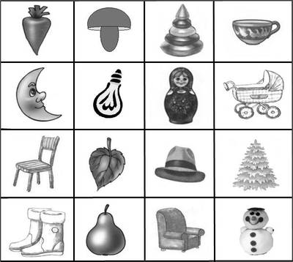
Наборы картинок на всех страницах одинаковые, но на каждой странице под картинками изображена лишь одна из следующих четырех фигур - эталонов:

Инструкция: ребенку предлагается тетрадь и говорится: «Рассмотри внимательно на этой странице все картинки (столбик за столбиком) и фигурку под ними. Выбери те картинки, которые больше всего похожи на эту фигурку, и поставьте под такими картинками крестики. Когда ты отметишь все картинки, похожие на фигурку, переверни страницу и на следующей странице тоже отметь картинки, которые похожи уже на другую фигурку, на ту, которая нарисована под ними. Так ты должен отметить фигурки на всех четырех страницах».
Во время выполнения задания необходимо обратить внимание ребенка на анализ формы фигурок-эталонов, чтобы избежать случайного выбора картинок. (Внимательно смотри на фигурку под картинками)
Обработка результатов и интерпретация
Правильно отмеченные картинки:
 | - грибок, чашка, месяц, шляпа
 | - коляска, стул, сапоги, кресло
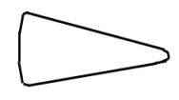 | - морковь, пирамидка, листок, ёлка
 | - лампа, матрёшка, груша, снеговик
Максимальный балл (по всем 4 страницам) - 32 балла. Ошибками считаются неправильно отмеченная картинка и неотмеченная нужная картинка. Реальный балл равен разности между максимальным баллом и количеством ошибок (за каждую ошибку вычитается 1 балл).
Уровни развития восприятия:
32-27 баллов - высокий
26-20 баллов - средний
от 19 и ниже - низкий
Качественный анализ результатов
1-й тип. Дети с синкретической ориентировкой. На основе выделения одной детали или, наоборот, без учета характерных деталей контура дети ошибочно относят весь предмет в целом к какому-либо из эталонов. Так, например, изображения гитары или груши относятся к эталону, имеющему форму угла, на основании одной детали — выемки сбоку. Или, наоборот, гитара относится к эталону конусообразной формы на основании общего направления линии контура, без учета характерных деталей.
2-й тип. Дети со смешанной ориентировкой, которая меняется в зависимости от сложности объекта. Простые объекты, детали которых находятся внутри общего контура (например, ботинок, голова собаки), дети безошибочно относят к нужному эталону. При анализе объектов с выступающими за контур деталями (например, корзинка с ручкой) проявляется синкретический тип ориентировки.
3-й тип. Дети с адекватной ориентировкой: при анализе формы предмета они ориентируются на соотношение общего контура и отдельных деталей, что позволяет им безошибочно сопоставить предмет с эталоном. Дети с таким типом ориентировки могут допустить лишь 1-2 случайные ошибки.

Шкала явной тревожности cmas (адаптация а.М.Прихожан)
Назначение теста: Шкала явной тревожности для детей (The Children’s Form of Manifest Anxiety Scale- CMAS) предназначена для выявления тревожности как относительно устойчивого образования у детей 8-12 лет.
Описание теста
Шкала была разработана американскими психологами A.Castaneda, В.R.McCandless, D.S.Palermo в 1956 году на основе шкалы явной тревожности (Manifest Anxiety Scale) Дж.Тейлор ( J.A.Taylor, 1953), предназначенной для взрослых. Для детского варианта шкалы было отобрано 42 пункта, оцененных как наиболее показательные с точки зрения проявления хронических тревожных реакций у детей. Специфика детского варианта также в том, что о наличии симптома свидетельствуют только утвердительные варианты ответов. Кроме того, детский вариант дополнен 11 пунктами контрольной шкалы, выявляющей тенденцию испытуемого давать социально одобряемые ответы. Показатели этой тенденции выявляются с помощью как позитивных, так и негативных ответов. Таким образом, методика содержит 53 вопроса.
В России адаптация детского варианта шкалы проведена и опубликована А.М.Прихожан. По данным авторов и пользователей, детский вариант шкалы доказывает достаточно высокую клиническую валидность и продуктивность ее применения для широкого круга профессиональных задач. Шкала прошла стандартную психометрическую проверку, в которой участвовали около 1600 школьников 7-12 лет из различных регионов страны.
Инструкция к тесту
На следующих страницах напечатаны предложения. Около каждого из них два варианта ответа: верно и неверно. В предложениях описаны события, случаи, переживания. Внимательно прочти каждое предложение и реши, можешь ли ты отнести его к себе, правильно ли оно описывает тебя, твое поведение, качества. Если да, поставь галочку в колонке Верно, если нет - в колонке Неверно. Не думай над ответом долго. Если не можешь решить, верно, или неверно то, о чем говорится в предложении, выбирай то, что бывает, как тебе кажется, чаще. Нельзя давать на одно предложение сразу два ответа (т. е. подчеркивать оба варианта). Не пропускай предложения, отвечай на все подряд.
Примечание
Методика может проводиться как индивидуально, так и в группах, с соблюдением стандартных правил группового обследования. Для детей 7-8 лет предпочтительней индивидуальное проведение. При этом если ребенок испытывает трудности в чтении, возможен устный способ предъявления: психолог зачитывает каждый пункт и фиксирует ответ школьника. При групповом проведении такой вариант предъявления теста, естественно, исключен.
Примерное время выполнения теста - 15-25 мин.
Ключ к тесту
Ключ к субшкале «социальной желательности» (номера пунктов CMAS)
- Ответ «Верно»: 5, 17, 21, 30, 34, 36.
- Ответ «Неверно»: 10, 41, 47, 49, 52.
Критическое значение по данной субшкале - 9. Этот и более высокий результат свидетельствуют о том, что ответы испытуемого могут быть недостоверны, могут искажаться под влиянием фактора социальной желательности.
Ключ к субшкале тревожности
- Ответы «Верно»: 1, 2, 3, 4, 6, 7, 8, 9, 11, 12,13, 14, 15, 16, 18, 19, 20, 22, 23, 24, 25, 26, 27, 28, 29, 31, 32, 33, 35, 37, 38, 39, 40, 42, 43, 44, 45, 46, 48, 50, 51, 53.
Полученная сумма баллов представляет собой первичную, или «сырую», оценку
Тестовый материал
№ | Утверждение | Верно | Неверно
1 | Тебе трудно думать о чем-нибудь одном.
2 | Тебе неприятно, если кто-нибудь наблюдает за тобой, когда ты что-нибудь делаешь
3 | Тебе очень хочется во всем быть лучше всех.
4 | Ты легко краснеешь.
5 | Все, кого ты знаешь, тебе нравятся.
6 | Нередко ты замечаешь, что у тебя сильно бьется сердце.
7 | Ты очень сильно стесняешься.
8 | Бывает, что тебе хочется оказаться как можно дальше отсюда.
9 | Тебе кажется, что у других все получается лучше, чем у тебя.
10 | В играх ты больше любишь выигрывать, чем проигрывать.
11 | В глубине души ты многого боишься.
12 | Ты часто чувствуешь, что другие недовольны тобой.
13 | Ты боишься остаться дома в одиночестве.
14 | Тебе трудно решиться на что-либо.
15 | Ты нервничаешь, если тебе не удается сделать то, что тебе хочется.
16 | Часто тебя что-то мучает, а что – не можешь понять.
17 | Ты со всеми и всегда ведешь себя вежливо.
18 | Тебя беспокоит, что тебе скажут родители.
19 | Тебя легко разозлить.
20 | Часто тебе трудно дышать.
21 | Ты всегда хорошо себя ведешь.
22 | У тебя потеют руки.
23 | В туалет тебе надо ходить чаще, чем другим детям.
24 | Другие ребята удачливее тебя.
25 | Для тебя важно, что о тебе думают другие.
26 | Часто тебе трудно глотать.
27 | Часто волнуешься из-за того, что, как выясняется позже, не имело значения.
28 | Тебя легко обидеть.
29 | Тебя все время мучает, все ли ты делаешь правильно, так, как следует.
30 | Ты никогда не хвастаешься.
31 | Ты боишься того, что с тобой может что-то случиться.
32 | Вечером тебе трудно уснуть.
33 | Ты очень переживаешь из-за оценок.
34 | Ты никогда не опаздываешь.
35 | Часто ты чувствуешь неуверенность в себе.
36 | Ты всегда говоришь только правду.
37 | Ты чувствуешь, что тебя никто не понимает.
38 | Ты боишься, что тебе скажут: «Ты все делаешь плохо».
39 | Ты боишься темноты.
40 | Тебе трудно сосредоточиться на учебе.
41 | Иногда ты злишься.
42 | У тебя часто болит живот.
43 | Тебе бывает страшно, когда ты перед сном остаешься один в темной комнате.
44 | Ты часто делаешь то, что не стоило бы делать.
45 | У тебя часто болит голова.
46 | Ты беспокоишься, что с твоими родителям и что-нибудь случится.
47 | Ты иногда не выполняешь свои обещания.
48 | Ты часто устаешь.
49 | Ты часто грубишь родителям и другим взрослым.
50 | Тебе нередко снятся страшные сны.
51 | Тебе кажется, что другие ребята смеются над тобой.
52 | Бывает, что ты врешь.
53 | Ты боишься, что с тобой случится что-нибудь плохое.

Тест «Кактус» (автор М. А. Панфилова).
Цель: выявление состояния эмоциональной сферы ребенка, а именно тревожности. Возраст: младший школьный. Материал: бумага (формат А4), карандаш. Инструкция: «На листе бумаги нарисуй кактус, такой, какой ты его себе представляешь!». Вопросы и дополнительные объяснения не допускаются. Ребенку дается столько времени, сколько ему необходимо. По завершении рисования с ребенком проводится беседа:
- Кактус домашний или дикий?
- Его можно потрогать?
- Кактусу нравится, когда за ним ухаживают?
- У кактуса есть соседи?
- Какие растения его соседи?
- Когда кактус вырастет, что в нем изменится?
Интерпретация результатов: тревожность: использование темных цветов, внутренней штриховки, прерывистые линии.
Проективная методика для диагностики школьной тревожности (автор А.М.Прихожан).
Методика была разработана в 1980-1982 гг. А. М. Прихожан на основании методики Amen Е.W., Renison N. (1954). Методика предназначена для диагностики школьной тревожности у учащихся 6-11 лет.
Описание теста: для проведения теста необходимо 2 набора по 12 рисунков размером 18 х 13 см в каждом. Набор А предназначен для девочек, Набор Б – для мальчиков. Номера картинок ставятся на обороте рисунка.
Методика проводится с каждым испытуемым индивидуально. Требования к проведению стандартны для проективных методик. Перед началом работы дается общая инструкция. Кроме того, перед показом некоторых рисунков даются дополнительные инструкции.
Инструкция к тесту: Сейчас ты будешь придумывать рассказы по картинкам. Картинки у меня не совсем обычные. Посмотри, все – и взрослые, и дети – нарисованы без лиц. (Предъявляется картинка № 1.) Это сделано специально, для того чтобы интереснее было придумывать. Я буду показывать тебе картинки, их всего 12, а ты должен придумать, какое у мальчика (девочки) на каждой картинке настроение и почему у него такое настроение. Ты знаешь, что настроение отражается у нас на лице. Когда у нас хорошее настроение, лицо у нас веселое, радостное, счастливое, а когда плохое – грустное, печальное. Я покажу тебе картинку, а ты мне расскажешь, какое у мальчика (девочки) лицо – веселое, грустное или какое-нибудь еще, и объяснишь, почему у него или нее такое лицо.
Выполнение задания по картинке №1 рассматривается как тренировочное. В ходе его можно повторять инструкцию, добиваясь того, чтобы ребенок ее усвоил.
Затем последовательно предъявляются картинки №2-12. Перед предъявлением каждой повторяются вопросы: Какое у девочки (мальчика) лицо? Почему у него такое лицо?
Перед предъявлением картинок №2, 3, 5, 6, 10 ребенку предварительно предлагается выбрать одного из персонажей-детей и рассказывать о нем.
Обработка результатов теста: Оцениваются ответы на 10 картинок (№2-11). Картинка №1 – тренировочная, №12 выполняет «буферную» функцию и предназначена для того, чтобы ребенок закончил выполнение задания позитивным ответом. Вместе с тем следует обратить внимание на редкие случаи (по данным А. М. Прихожан, не более 5-7%), когда ребенок на картинку №12 дает отрицательный ответ. Такие случаи требуют дополнительного анализа и должны быть рассмотрены отдельно.
Общий уровень тревожности вычисляется по «неблагополучным» ответам испытуемых, характеризующим настроение ребенка на картинке как грустное, печальное, сердитое, скучное. Тревожным можно считать ребенка, давшего 7 и более подобных ответов из 10.
Сопоставляя ответы испытуемого с его интерпретацией картинки, а также анализируя выбор героя на картинках с несколькими детьми (например, на картинке № 6 – выбирает ли он ученика на первой парте, решившего задачу, или ученика на второй парте, не решившего ее), можно получить богатый материал для качественного анализа данных.
Стимульный материал:
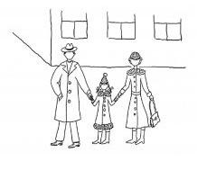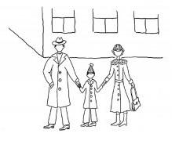
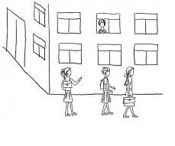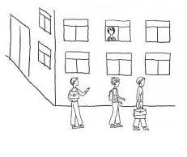
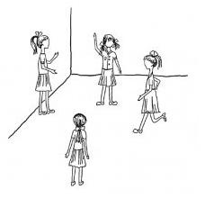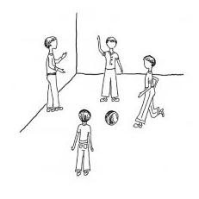
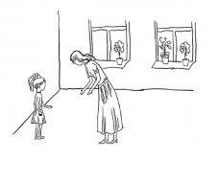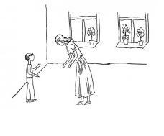
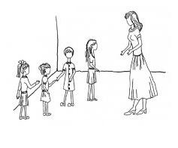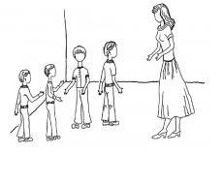
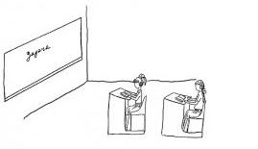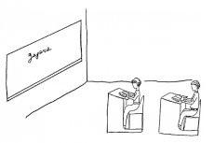
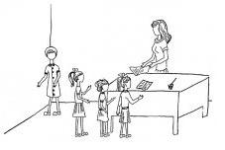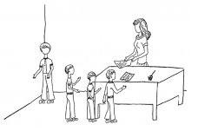
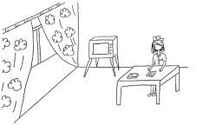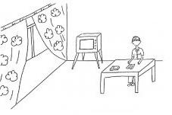
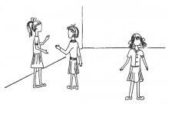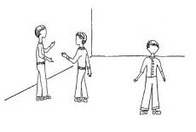
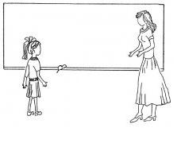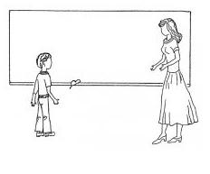
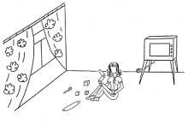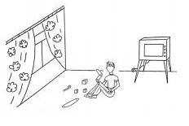
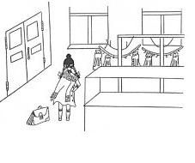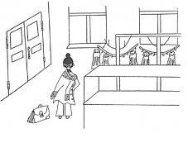

Методика «Чего не хватает на этих рисунках?»

Суть этой методики состоит в том, что ребенку предлагается серия рисунков, представленных ниже. На каждой из картинок этой серии не хватает какой-то существенной детали. Ребенок получает задание как можно быстрее определить и назвать отсутствующую деталь.
Проводящий психодиагностику с помощью секундомера фиксирует время, затраченное ребенком на выполнение всего задания. Время работы оценивается в баллах, которые затем служат основой для заключения об уровне развития восприятия ребенка.
Оценка результатов
10 баллов — ребенок справился с заданием за время меньшее, чем 25 сек, назвав при этом все 7 недостающих на картинках предметов.
8-9 баллов — время поиска ребенком всех недостающих предметов заняло от 26 до 30 сек.
6-7 баллов — время поиска всех недостающих предметов заняло от 31 до 35 сек.
4-5 баллов — время поиска всех недостающих предметов составило от 36 до 40 сек.
2-3 балла — время поиска всех недостающих предметов оказалось в пределах от 41 до 45 сек.
0-1 балл — время поиска всех недостающих деталей составило в целом больше чем 45 сек.

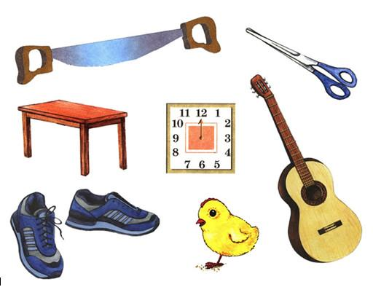

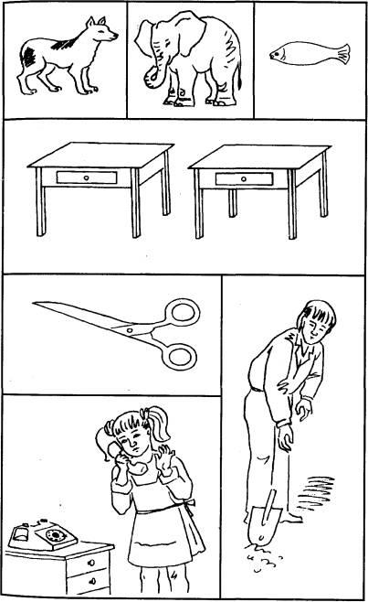
Выводы об уровне развития
10 баллов - очень высокий.
8-9 баллов - высокий.
4-7 баллов – средний.
2-3 балла - низкий.
0-1 балл - очень низкий.

Методика «Узнай, кто это?»

Прежде чем применять эту методику, ребенку объясняют, что ему будут показаны части, фрагменты некоторого рисунка, по которым необходимо будет определить то целое, к которому эти части относятся, т.е. по части или фрагменту восстановить целый рисунок.
Психодиагностическое обследование при помощи данной методики проводится следующим образом. Ребенку показывают рисунок, на котором листком бумаги прикрыты все фрагменты, за исключением фрагмента «а». Ребенку предлагается по данному фрагменту сказать, какому общему рисунку принадлежит изображенная деталь. На решение данной задачи отводится 10 сек. Если за это время ребенок не сумел правильно ответить на поставленный вопрос, то на такое же время — 10 сек — ему показывают следующий, чуть более полный рисунок «б», и так далее до тех пор, пока ребенок, наконец, не догадается, что изображено на этом рисунке.
Учитывается время, в целом затраченное ребенком на решение задачи, и количество фрагментов рисунка, которые ему пришлось просмотреть прежде, чем принять окончательное решение.
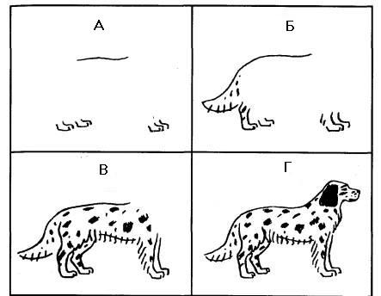

Оценка результатов
10 баллов - ребенок по фрагменту изображения «а» за время меньшее, чем 10 сек, сумел правильно определить, что на целом рисунке изображена собака.
7-9 баллов — ребенок установил, что на данном рисунке изображена собака, только по фрагменту изображения «б», затратив на это в целом от 11 до 20 сек.
4-6 баллов — ребенок определил, что это собака, только по фрагменту «в», затратив на решение задачи от 21 до 30 сек.
2-3 балла — ребенок догадался, что это собака, лишь по фрагменту «г», затратив от 30 до 40 сек.
0-1 балл — ребенок за время, большее, чем 50 сек, вообще не смог догадаться, что это за животное, просмотрев все три фрагмента: «а», «б» и «в».
Выводы об уровне развития
10 баллов — очень высокий.
8-9 баллов — высокий.
4-7 баллов — средний.
2-3 балла — низкий.
0-1 балл — очень низкий.

Методика «Какие предметы спрятаны в рисунках?»

Ребенку объясняют, что ему будут показаны несколько контурных рисунков, в которых как бы «спрятаны» многие известные ему предметы. Далее ребенку представляют рисунок и просят последовательно назвать очертания всех предметов, «спрятанных» в трех его частях: 1, 2 и 3.
Время выполнения задания ограничивается 1 минутой. Если за это время ребенок не сумел полностью выполнить задание, то его прерывают. Если ребенок справился с заданием меньше чем за 1 минуту, то фиксируют время, затраченное на выполнение задания.
Примечание. Если проводящий психодиагностику видит, что ребенок начинает спешить и преждевременно, не найдя всех предметов, переходит от одного рисунка к другому, то он должен остановить ребенка и попросить поискать еще на предыдущем рисунке. К следующему рисунку можно переходить лишь тогда, когда будут найдены все предметы, имеющиеся на предыдущем рисунке. Общее число всех предметов, «спрятанных» на рисунках 1, 2 и 3, составляет 14.

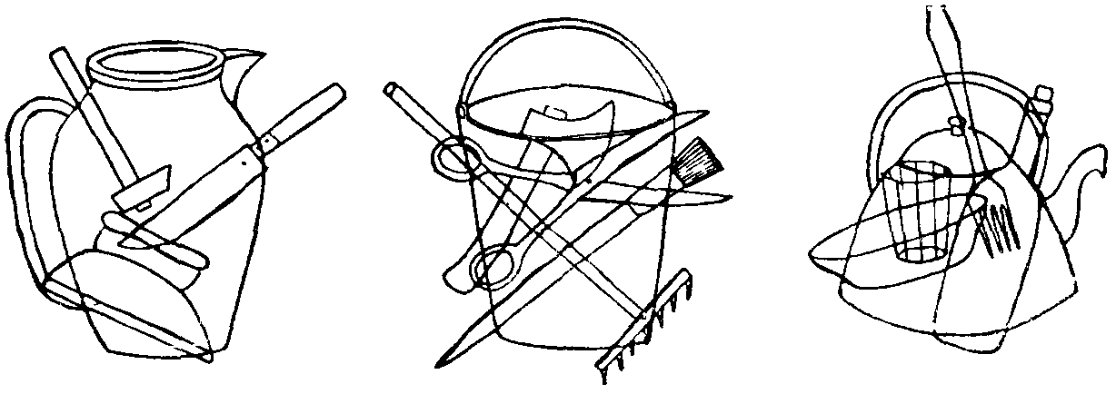

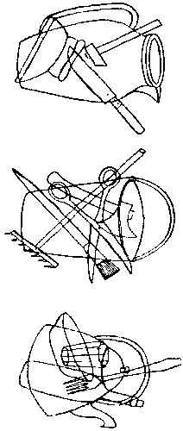

Оценка результатов
10 баллов — ребенок назвал все 14 предметов, очертания которых имеются на всех трех рисунках, затратив на это меньше чем 20 сек.
8-9 баллов — ребенок назвал все 14 предметов, затратив на их поиск от 21 до 30 сек.
6-7 баллов — ребенок нашел и назвал все предметы за время от 31 до 40 сек.
4-5 баллов — ребенок решил задачу поиска всех предметов за время от 41 до 50 сек.
2-3 балла — ребенок справился с задачей нахождения всех предметов за время от 51 до 60 сек.
0-1 балл — за время, большее, чем 60 сек, ребенок не смог решить задачу по поиску и названию всех 14 предметов, «спрятанных» в трех частях рисунка.

Выводы об уровне развития
10 баллов - очень высокий
8-9 баллов - высокий.
4-7 баллов - средний
2-3 балла - низкий
0-1 балл - очень низкий.

Приложение 2

Открытое занятие в темной сенсорной комнате
«Космическое путешествие».

Цель: создание оптимальных условий для укрепления психофизического и эмоционального состояния обучающихся с помощью мультисенсорной среды.
Задачи:
- создание положительного эмоционального состояния обучающихся;
- совершенствование навыков взаимодействия детей друг с другом;
- развитие у детей зрительного, слухового, тактильного восприятия;
- развитие памяти, речи, воображения, мышления;
- обогащение словаря по теме «Космос»;
- повышение психической активности за счет стимулирования положительных эмоциональных реакций
Продолжительность: 40 мин.
Категория участников: обучающиеся 4 класса
Место проведения: кабинет педагога-психолога с оборудованием тёмной сенсорной комнаты.
Необходимые ресурсы: оборудование тёмной сенсорной комнаты, компьютеры, презентации «Паззл- космический корабль», «Снаряжение космонавта», бумажные звездочки с загадками, песочный стол, тактильная дорожка, релаксационная музыка на тему «Космос», текст медиативной сказки.
Приёмы и методы работы:
- цвето-, светотерапия (релаксация с помощью цвета и света);
- звуко-, музыкотерапия (релаксация с помощью звуков и музыки);
- песочная терапия (рисование песком)
- работа с медиативной сказкой;
- упражнения, активизирующие память, речь, мышление, воображение;
- упражнение на развитие тактильных ощущений.
Ход занятия.
Психолог. Здравствуйте, ребята!
Сегодня мы с вами отправимся в необычное путешествие, а куда, попробуйте догадаться.
Предлагает детям прочитать загадку:
Океан бездонный, океан бескрайний,
Безвоздушный, тёмный и необычайный,
В нём живут Вселенные, звёзды и кометы,
Есть и обитаемые, может быть, планеты.
Как выдумаете о чём идёт речь в этой загадке? ( О космосе.)
( Упражнение активизирует мыслительные процессы, память)
Психолог. Ребята, а как вы думаете, что нам потребуется, чтобы совершить путешествие в космос?
Космический корабль, специальная одежда и еда.
Начинаем готовиться в путешествие!
Детям выдаются индивидуальные задания:
- Построить космический корабль - собрать компьютерный паззл с изображением корабля. Упражнение развивает пространственную ориентацию, операцию синтеза.
- Подготовить космонавта к путешествию - пользуясь компьютерной презентацией с триггерами, выбрать необходимое космонавту снаряжение, исключив лишнее, и объяснить почему выбрал именно эти предметы. Упражнение развивает способность к классификации, обобщению, исключению лишнего, активизирует словарный запас по теме «Космос».
- С помощью песка изобразить на песочном столике космическое пространство. Упражнение развивает воображение, пространственную ориентацию, память.
Психолог. Вот теперь мы с вами готовы отправиться на Загадочную планету. Загадочной она называется потому, что приготовила нам много загадок. Чтобы попасть на планету, мы с вами должны пройти по необычной тропинке ( идут по тактильной дорожке): её поверхность постоянно меняется, попробуйте объяснить, какая она? Дети объясняют: то мягкая, то твёрдая, гладкая, колючая. Упражнение активизирует тактильные ощущения.
Психолог. Теперь нам нужно подняться на космическом лифте ( используется оборудование - «Сухой дождь»).
Зайдя в лифт, мы хором произнесём волшебные слова:
Мчат нас быстрые ракеты
На далёкие планеты.
На какую захотим,
На такую полетим!
Дети повторяют слова и произносят их все вместе. ( Упражнение направлено на развитие кратковременной памяти)
В это время гаснет свет и включается «космическая» музыка.
Психолог. Вот мы с вами и добрались до нашей планеты. Слышите, здесь звучит тихая, спокойная музыка. Посмотрите, здесь есть необычный фонтан: вода в нём светился, а из - под земли поднимаются разноцветные пузырьки. Дети собираются у световой пузырьковой колонны, по желанию сами меняют цвет пузырьков. ( Упражнение на релаксацию с помощью цвета и света)
Замечают на колонне звёздочку (прикрепляется заранее)- а вот и первая загадка:
Планета голубая,
Любимая, родная,
Она – твоя, она- моя,
А называется…. ( Отгадывают)
Психолог. А теперь давайте подойдём к волшебному озеру ( подходят к сухому бассейну). Вода в нём тоже меняет цвет и светится. В озере плавают рыбки ( рыбки помещаются в бассейн заранее). Давайте попробуем их поймать! ( Упражнение на релаксацию с помощью цвета, света, тактильных ощущений).
Дети забираются в сухой бассейн, ищут и достают рыбок и читают загадки, прикрепленные к рыбкам:
В космосе сквозь толщу лет
Ледяной летит объект.
Хвост его-полоска света
А зовут объект-….
Освещает ночью путь, звёздам не даёт уснуть,
Пусть все спят, ей не до сна,
В небе светит нам…….

Осколок от планеты
Средь звёзд несётся где-то
Он много лет летит, летит
Космический……….
Психолог. Молодцы ребята! Отгадали все загадки. А теперь давайте отдохнём, присядем на полянке и послушаем необычную сказку. Рядом с нашей планетой находится много звёзд , вот история об одной из них…(дети рассаживаются на коврике и слушают медиативную сказку). Упражнение на релаксацию с помощью музыки, на развитие воображения.
«Сказка про звёздочку» ( можно использовать аудиосказку).
- На небе находится огромное количество звёзд, как на земле нет одинаковых людей, так и на небе нет одинаковых звёзд. Звёзды бывают разные: большие и маленькие, грустные и весёлые, яркие и не очень.
Звёздочка, о которой пойдёт речь в нашей истории, была добрая, весёлая и любознательная. Она очень мечтала с кем-нибудь подружиться.
Однажды, пролетавшая рядом комета с очень красивым хвостом рассказала Звёздочке-малышке о планете Земля:
- Это самая прекрасная планета из всех, какие я когда-либо видела. Издалека она кажется голубой, но если подлететь к ней ближе, то можно разглядеть изумрудные океаны, зелёные леса, синие озёра и белоснежные вершины гор.
- А кто живёт на этой прекрасной планете?
- О, на ней проживает множество существ! - воскликнула длиннохвостая красавица. – Животные, птицы, обитатели подводных миров, насекомые, растения. И ещё там живут люди. Полетели со мной , и ты сама сможешь всё увидеть! И они отправились в космическое путешествие вместе. По дороге они видели много интересного: загадочные планеты, сверкающие созвездия, и даже таинственные чёрные дыры. И вот Звёздочка увидела красавицу Землю. Она казалась такой спокойной и мирной. Синие, зеленые, и белые цвета придавали ей ни с чем несравнимое очарование. Бесспорно, в космическом пространстве планета Земля — самая красивая.
А на Земле дул холодный ветер, сыпал снег. Звёздочка подлетела совсем близко к одному из ярко освещённых домом. Неожиданно резкий порыв ветра подхватил её и вместе со снежинками занёс в открытую форточку. Путешественница оказалась на чём-то колючем.
- Простите, - обратилась она к снежинкам, - где мы находимся?
Но те начали стремительно таять, и лишь одна успела шепнуть:
- На ёлке…
«Куда меня занесло? Что это за колючая ёлка?
Вдруг в комнате вспыхнули разноцветные огни, стало светло, заиграла музыка. Двери распахнулись и вбежали нарядные дети. Они кричали, смеялись, бегали вокруг ёлки. Звёздочка, мгновенно забыв о грустных мыслях, с восторгом разглядывала веселящихся малышей.
«Наверное, это и есть люди, - подумала она. - Какие они милые и весёлые. Я бы очень хотела с ними подружиться».
Дети водили хороводы, пели песенки, читали стихи и танцевали. Пришло время выбирать подарки. Они висели на ёлке и стояли под ней в красивых коробках. Каждый ребёнок брал понравившийся ему подарок. Девочки разбирали кукол, мальчики – конструкторы и машинки, детишки помладше - мягкие игрушки; и только на Звёздочку никто не обращал внимания. Она уже была готова расплакаться, как вдруг заметила маленькую девочку, с удивлением и восторгом смотревшую прямо на неё.
Подойдя совсем близко, девочка прошептала:
- Ты настоящая звёздочка? С неба?
От радости, что её узнали, малышка засияла ярко-ярко и воскликнула:
- Да! Я самая настоящая звезда!
- Сбылась моя мечта! - радостно всплеснула руками девочка. – Ведь я даже Деду Морозу написала, что в подарок на Рождество хочу получить настоящую звёздочку. А мама сказала, что это невозможно. Но я всё равно надеялась. Можно я возьму тебя к себе?
- Конечно! Конечно, можно! - теперь путешественница чуть не заплакала от счастья.
«И моя мечта сбылась. Я, наконец, нашла друга», - подумала она.
Девочка аккуратно сняла Звёздочку с еловой ветки и отнесла в свою комнату. Положив в коробочку розовую ватку, она устроила тёплое, уютное гнёздышко для новой подруги.
- Я буду любить и беречь тебя всегда, - девочка нежно посмотрела на Звёздочку, - но, если ты захочешь улететь обратно на небо, я сразу тебя отпущу.
- Не думай о расставании, мы же только встретились,- сказала ей звёздочка. Как же это здорово, что мечты сбываются!
Психолог. Вот такая интересная история приключилась с маленькой звёздочкой, а нам, ребята пора идти дальше. Посмотрите, на нашей планете есть необыкновенный водопад. Дети подходят к фиброоптическому водопаду «Звёздный дождь»).
Струйки воды в нём светятся. А вот в воде спряталась ещё одна звёздочка, это наша последняя загадка (дети читают и отгадывают загадку про Землю). Наше путешествие подходит к концу, пора возвращаться на нашу планету. Спускаемся на космическом лифте, проходим по волшебной дорожке, вот мы и дома. Надеюсь , что наше путешествие вам понравилось.
Рефлексия. Ребята, если сегодня на занятии вы узнали что-то новое, вам было интересно, весело- выберите красную ракету и прикрепите её на магнитную доску, если вам было скучно и ничего нового вы не узнали, выберите жёлтую ракету, если на занятии вас что-то огорчило- выберите синюю ракету.
Спасибо, ребята! До новых встреч и путешествий.
Литература:
- «Темная сенсорная комната — мир здоровья». Учебно-методическое пособие /под ред. В.Л. Жевнерова, Л.Б. Баряевой, Ю.С. Галлямовой — СПб.: ЦДК проф. Л.Б. Баряевой, 2011.
- М.Г. Борисенко, Н.А. Лукина - «Космос» из серии «Грамматика в играх и картинках» – СПб.: «Паритет», 2004.
- Н.Л. Кряжева «Развитие эмоционального мира детей» – Ярославль: «Академия развития», 1997.
- Г. Майорова «Игры и рассказы о космосе» - М.: «Лист», 1999.
- Сенсорная комната: Аннотация и методические рекомендации по использованию. — СПб.: Альма, 2007.
- Сухой бассейн. Методика проведения игр-занятий и упражнений: Пособие для педагогов, психологов и родителей / Под ред. Л. Б. Баряевой. — СПб., 2009

Фотогалерея
«Темная сенсорная комната»

